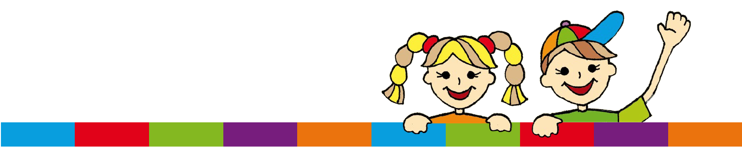
Co by měl umět předškolák
1. Znát svoje jméno, příjmení a věk
2. Vědět, jak se jmenují rodiče a co dělají
3. Pamatovat si adresu
4. Poznat tvary (čtverec, obdélník, kruh)
a poznat barvy
5. Umět si zavázat tkaničku, sám se obléci
a obout
6. Rozlišovat směry (nahoru, dolů, doprava,
doleva)
7. Vystřihnout obrázek
8. Umět správně držet tužku, kreslit
pastelkami, malovat štětcem
9. Dodržovat základní hygienické
návyky (umýt si ruce před jídlem a
po toaletě, smrkat do kapesníků)
10. Uklidit hračky, pastelky, knížky
a oblečení tam, kam patří

